|  |  |  |
| --- | --- | --- |
| Алексеев Николай Юрьевич | Говор Максим  Вячеславович | Холодков Денис Валерьевич |

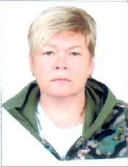

Кирсанова Лариса Витальевна